Nechte se pohltit vánočními tóny se špičkovým bezdrátovým hudebním systémem Sonos

Praha 5. listopadu 2019 – Vánoční hity, pohádky i filmy si doma vychutnáte v té nejvyšší kvalitě s bezdrátovým multi-room systémem Sonos, který posouvá poslech na zcela novou úroveň. Součástí multi-roomu může být i soundbar k televizi nebo přenosný reproduktor – ten oceníte především na cestách. Impozantní černá nebo bílá barva a nadčasový design reproduktorů se hodí do každého interiéru. Velmi silný a bohatý zvuk rozezní vaši domácnost doslova jedním dotykem a celý domácí systém navíc můžete neomezeně rozšiřovat. Více na www.sonos.co.cz.
Oslnivý zvuk do každé místnosti
Reproduktor Sonos One se hodí kamkoliv v bytě: připevníte ho na stěnu, strop nebo jiný stojan. Díky své kompaktní velikosti je také ideální do knihovny, na polici a do malých prostorů. Sonos One je navržen tak, aby byl maximálně odolný a použitelný i na místech, kam jiné reproduktory nemůžou. Hodí se také do kuchyně a díky odolnosti proti vlhkosti jej můžete umístit i do koupelny.

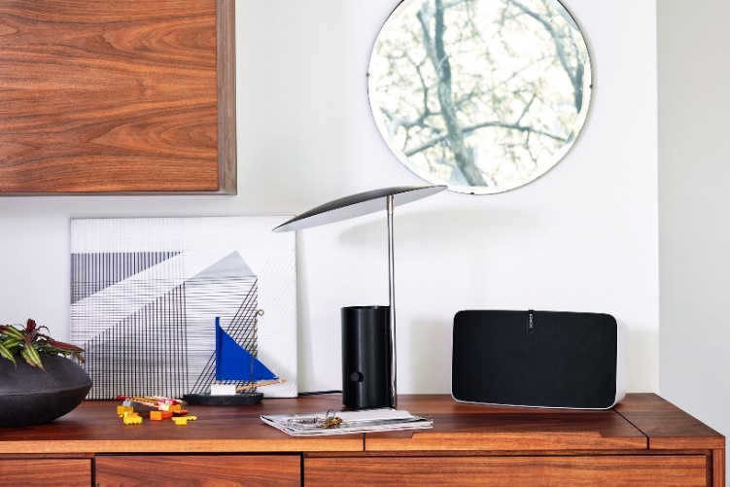
Vychutnejte si pohádky i koledy
Minimalistický design reproduktoru Sonos Play:5 zapadne do jakéhokoli interiéru. Navíc si můžete vybrat, jestli ho postavíte na výšku nebo ho raději položíte na bok. Reproduktor zvuk optimalizuje podle aktuální polohy. V horizontální poloze hraje stereo, zatímco ve vertikální mono.

Pro skutečně perfektní zvuk Sonos přidal také ladění Trueplay. Tato technologie chytře přizpůsobí nastavení reproduktoru Sonos Play:5 podle toho, do které místnosti jste ho umístili. Zvukový systém Sonos využívá moderní technologie opravdu naplno a je navržen pro vaše maximální pohodlí. Se Sonos bude vaše domácnost zase o něco chytřejší a vy se v ní budete cítit ještě lépe.

Sonos Play:5 stačí zapojit do zásuvky, pomocí mobilní aplikace propojit s wifi sítí a můžete začít streamovat jednu skladbu za druhou. Na rozdíl od Bluetooth reproduktorů si konečně užijete hudbu přehrávanou bez nežádoucích výpadků, zpoždění či přerušení.

Pohádkový zvuk
Do děje vánočních pohádek vás vtáhne bohatý a realistický zvuk soundbaru Sonos Beam. Elegantní úzký soundbar využijete nejen pro domácí kino, ale také jako reproduktor pro bezdrátové streamování hudby. Sonos Beam zaplní celou místnost nezaměnitelným zvukem širokého plátna a každou filmovou scénu vám naservíruje s maximální autentičností. Jednoduše jej pomocí HDMI kabelu připojíte k televizi a užijete si špičkový zvuk.
Využít můžete i noční režim, abyste neprobudili celou rodinu. Přehrávejte vše, co vás baví, filmy, hudbu nebo třeba i rádio. Zažijte multi-room, spárujte Sonos Beam spolu s dalšími reproduktory a vytvořte epický bezdrátový zvuk domácího kina. Poslouchejte v každé místnosti jinou hudbu. Anebo ozvučte všechny reproduktory najednou stejnou písní.

Oslnivý zvuk i na cestách
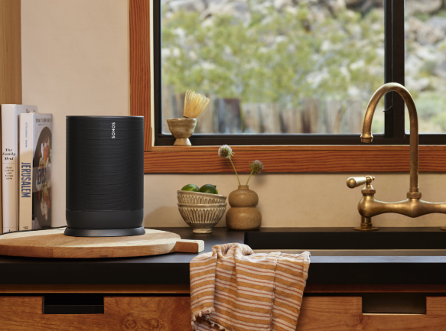
Move je v kategorii přenosných reproduktorů výjimečný díky svému inteligentnímu systému, překvapivě hlubokým basům, širokému zvukovému profilu a možnosti přizpůsobit si zvuk přehrávání s ohledem na akustiku každého prostředí.

Move je nejen skvělý doplněk do domácnosti, ale poskytuje kvalitní zvuk i na cestách. Move jsou dva chytré reproduktory v jednom. Díky silnému dosahu signálu se Move snadno připojí k dalším Sonos reproduktorům, a to i v nejvzdálenějších koutech vašeho domu či bytu. Move je prvním produktem Sonos, který přehrává audio také prostřednictvím Bluetooth, což náročný posluchač ocení primárně na cestách, kdy Move umožňuje přehrávání zvuku přímo z telefonu nebo tabletu.

Všestrannost Move neubrala nic na kvalitě zvuku, na který se Sonos soustřeďuje. Aby byl zajištěn co nejlepší zážitek z poslechu kdekoliv, kam Move postavíte, implementoval Sonos technologii automatického ladění Trueplay. Reproduktor si sám snadno zkalibruje zvuk tak, aby dokonale vyvážil zvuk prostředí.

Reproduktory Sonos One (5 990 Kč), Sonos Beam (11 990 Kč), Sonos Play:5 (15 490 Kč) a Sonos Move (10 490 Kč) koupíte na webu a v prodejnách www.istyle.cz, www.alza.cz, www.mall.cz, www.datart.cz a u vybraných prémiových prodejců.

O společnosti Sonos
Sonos je jednou z předních světových značek zprostředkovávající zvukové zážitky. Sonos je vynálezcem bezdrátového domácího systému, jeho inovace lidem umožňují poslech jejich oblíbených skladeb a ovládání obsahu odkudkoliv si zamanou. Sonos se proslavil tím, že poskytuje jedinečný zvukový zážitek, promyšlený design, nabízí jednoduchost použití a otevřenou platformu, kde i ten nejnáročnější posluchač najde to své. Sonos sídlí v Santa Barbaře v Kalifornii. Více se dozvíte na www.sonos.co.cz

Markéta Topolčányová
doblogoo
+420 778 430 052
marketat@doblogoo.cz

